Отчет из опыта работы.
Подготовила воспитатель:
Корягина Татьяна Анатольевна.

«Сюжетно – ролевая игра как средство развития познавательной активности в детском экспериментировании».
Особое значение для развития личности дошкольника имеет усвоение им представлений о взаимосвязи природы и человека.
В основе экспериментальной деятельности дошкольника лежит жажда познания, стремления к открытиям, любознательность, потребность в умственных впечатлениях. И задача воспитателя удовлетворить эти потребности, что в свою очередь приведет к интеллектуальному и эмоциональному развитию.
Экспериментальная деятельность, наряду с игровой, является ведущей деятельностью ребенка-дошкольника. Вся его жизнь пронизана игрой, только так он готов открыть себя миру и мир для себя. В игре он творит, в игре он проявляет себя с наибольшей полнотой. Понимая это, я решила совместить воспитание, обучение, игру. Играя, экспериментирование станет интереснее и привлекательнее для детей.
Дети моей группы очень любят путешествовать. Ведь это так здорово, когда узнаешь много интересного, когда рядом друзья, когда делаешь удивительные открытия, когда хочется поделиться своими победами с близкими тебе людьми.
Особый интерес к исследовательской деятельности у моих детей появился после игры «Путешествие на Северный полюс». Оказавшись в суровых условиях климата, в поисках укрытия от свирепого, холодного ветра, мы наткнулись во льдах на «мамонтенка». Сразу же появилось масса вопросов, на которые надо было найти ответы. А как это сделать? Пришлось вызвать грузовой самолет и доставить удивительную находку в Москву, в научно-исследовательскую лабораторию. Детям поскорее хотелось узнать о мамонтенке как можно больше информации: как он жил, чем питался, почему погиб, и почему так хорошо сохранился???
Вернувшись из путешествия, приступили к созданию лаборатории. Подключили к этому родителей. Появились инструменты: метр, кисти, линейки различной длины, увеличительные стекла. Маша и Даша принесли халаты ( их сшили мамы), а Саша и Марк приготовили журнал для записей.
Узнав об удивительной находке, в лабораторию прибыли корреспондент Соня и фоторепортер Олеся из журнала «Крылья, Лапы, Хвосты». Им было поручено собрать информацию о «малыше-мамонтенке» и поведать о ней всем детям детского сада.
Работа продолжалась несколько дней. Они просмотрели очень много книг, читали с родителями о мамонтах, смотрели отрывки из жизни этих животных. Когда наш мамонтенок был доставлен в лабораторию, мои юные ученые со знанием дела начали изучать удивительную находку. Они рассматривали, измеряли, спорили. Особенно понравилось работать с лупой. Благодаря сильному увеличению стекол, дети смогли рассмотреть остатки пищи, которыми питался мамонтенок, и сами сделали правильный вывод.
Оказывается, на Северном полюсе раньше было тепло, потому что в желудке много травы, остатки растений, а также крылья бабочек (мамонтенок сделан путем обрывания страниц из журналов). Молодцы! Потрясли и размеры животного, т.к. не хватило метра, чтобы измерить длину туловища. В журнал заносились все измерения и ценные данные исследований. Миша сравнивал мамонтенка со слонами разных пород и сделал интересный вывод: что он больше всего похож на лесного Африканского слона. Я так радовалась за своих любимых почемучек, радовалась ,что им было интересно познавать окружающий мир в совместной деятельности с друзьями и взрослыми.
Такой интерес к научно-исследовательской деятельности подтолкнул к созданию постоянно действующей научно-исследовательской лаборатории. Было предложено детям и родителям подумать над названием лаборатории. Так что в старшей группе нас ждет торжественное открытие нашего научно-исследовательского центра, а это позволит нам еще больше узнать необычного и интересного, ближе соприкоснуться с тайными загадками природы. А знания, добытые самостоятельно, всегда являются осознанными и более прочными
Вот так легко и интересно мы узнали много нового и интересного. Решили важные задачи: вызвали интерес к экспериментально-исследовательской деятельности, научились анализировать объект, выделять существенные признаки и связи, отбирать средства и материалы для самостоятельной деятельности, делать выводы.

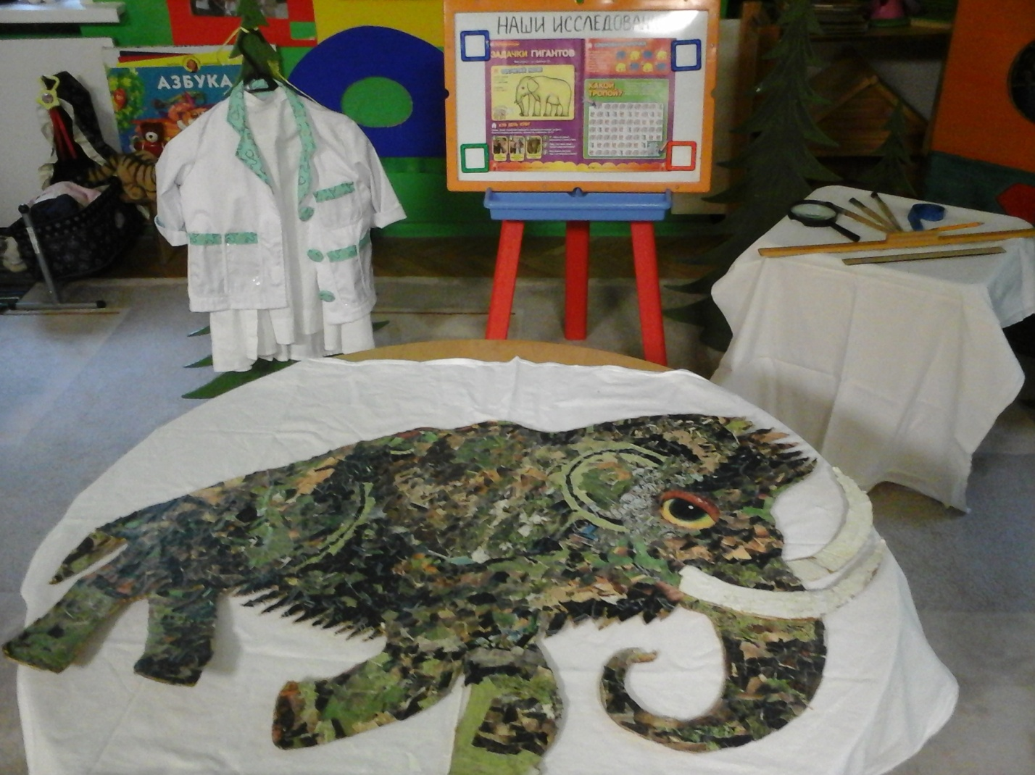

Это наша удивительная находка.

